
"Общественно-Активная Школа=
Партнерство+ Добровольчество + Демократизация "

ПУБЛИЧНЫЙ ДОКЛАД

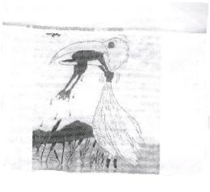
Развитие МОУ «Первомайская средняя общеобразовательная школа»
Павловского района
2007-2008
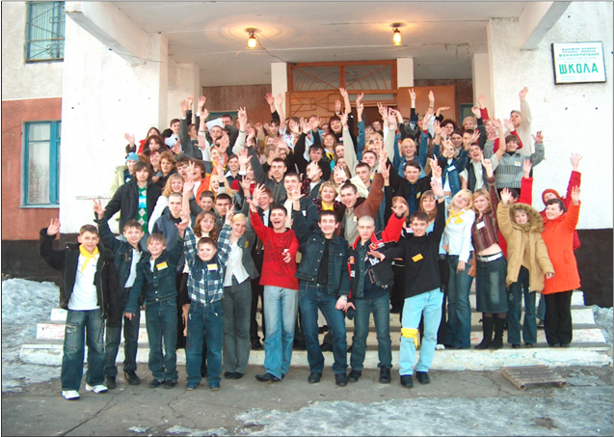

Адрес: 659020 ул. Школьная, 2 с.Черемное Павловского района Алтайского края Тел.: 8 – (38511) -33-2-59 Тел/факс: 33-2-60
E-mail elenalitvinova59@mail.re http: www.pervomaikaschool.narod.ru
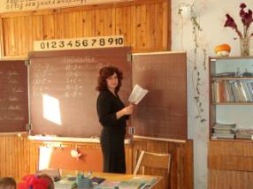
Результат появляется там, где учителя болеют за дело

- Всего педагогов – 34
- «Заслуженный учитель России» - 1
- «Почётный работник общего образования» - 5
- Имеют высшее специальное образование – 30
- Имеют среднее специальное образование – 4
- Имеют высшую и первую квалификационные
категории – 59%
- Используют ИКТ в образовательном процессе – 91 %
- Участвуют в краевых и федеральных конкурсах – 40%

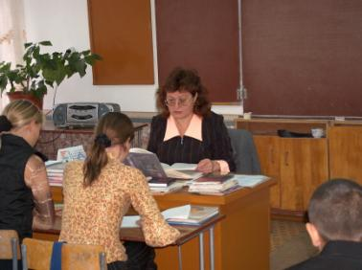
- Средний возраст – 38 лет
- Владеют интерактивными методами
преподавания – 95 %
- Владеют навыками социального
маркетинга, фандрейзинга,
фасилитатора – 90 %
- Основные принципы работы:
добровольность, открытость,
любовь к детям, законность, отзывчивость
на нужды сообщества
- Основной капитал педколлектива –
репутация
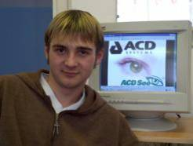

В школе 275 учащихся
Первая ступень – 104
Вторая ступень – 149
Третья ступень – 152
Предшкольная подготовка - 36

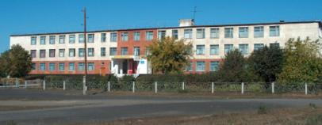
На территории села находятся:
- ОАО «Черемновский
сахарный завод»
- Лесхоз
- Участковая больница
- Сельский дом культуры
- Детская школа искусств
- ДОУ «Чебурашка»
- Два муниципальных
общеобразовательных
учреждения
Население - 6 тысяч человек
Протяжённость села – 15 км

Из г.Барнаула можно доехать за 40 минут автобусом маршрута №№149,139,116,718

Цель Программы развития школы: Формирование условий для модернизации образования и удовлетворение местного сообщества в качественном образовании путем создания гибкой, самоорганизующейся, саморазвивающейся модели Общественно-активной школы, обеспечивающей эффективное решение задач общественно-ориентированного образования, развитие фундаментальности и практической направленности образовательных программ.
Подготовительный этап: 2006-2007 гг. – разработка программы развития школы по отдельным направлениям, их апробация, начало преобразований и экспериментов в рамках реализации национального проекта «Образование».
Основной этап: 2008 – 2009 гг. - Реализация системы мероприятий, направленных на модернизацию материальной инфраструктуры образования, осуществление нормативно-правового, методического, кадрового и информационного обеспечения.
Контроль за реализацией программы осуществляет стратегическая команда, которая представляет в установленном порядке на Совет школы отчет и информирует общественность ежегодно на школьной конференции о ходе реализации Программы.

МИССИЯ ШКОЛЫ
Обеспечить получение основного общего и среднего (полного) общего образования каждому ученику на максимально возможном и качественном уровне в соответствии с индивидуальными возможностями личности; формирование нового типа человека: свободного, самодостаточного, творчески ориентированного, гуманного, способного к социокультурной интеграции - «человеческого капитала», необходимого обществу для эффективного функционирования и развития культуры, экономики, социальной структуры.

ПРИНЦИПЫ И УСЛОВИЯ РАБОТЫ
- Программно-целевого подхода, который предполагает единую систему планирования и современное внесение корректив в планы.
- Преемственности данной программы развития и программы развития образовательного учреждения, реализованной ранее.
- Информационной компетентности участников образовательного учреждения о происходящем в школе.
- Вариативности, которая предполагает осуществление различных вариантов действий по реализации задач развития школы.
- Включение в решение задач Программы развития всех участников образовательного процесса
- Демократический стиль управления на всех уровнях.
- Системность, преемственность и перспективность.
- Оптимальная система стимулирования поисковой деятельности.

СТРАТЕГИЧЕСКИЕ ЗАДАЧИ НА 2006-2010 гг.
- Совершенствование содержания и технологии образования исходя из общественного запроса на более индивидуализированное функциональное и эффективное образование.
- Обеспечение современного качества образовательных услуг и государственных гарантий – доступности и равных возможностей получения полноценного образования.
- Развитие школы как открытой государственно-общественной системы на основе распределения ответственности и повышения роли между участниками образовательного процесса.
- Совершенствование организационно-экономических механизмов привлечения ресурсов в школу.
Каждая из задач Программы направлена на реализацию
приоритетных направлений развития Школы:
- Переход к профильному обучению и создание условий для дифференциации содержания обучения с широкими и гибкими возможностями построения школьниками индивидуальных образовательных программ для реализации обучающимися своих интересов, способностей и послешкольных жизненных планов.
- Обеспечение доступности и повышение качества общего и дополнительного образования.
- Создание условий для обеспечения сохранения и укрепления здоровья субъектов образовательного процесса.
- Включение принципов и процесса демократии в образовательный процесс.
- Основным системообразующим компонентом воспитательной системы является добровольчество, как осознанно осуществляемая деятельность, направленная на преобразование в социуме.
- Развитие новых типов образовательных услуг с целью предоставления учащимся возможности освоить то содержание образования и на том уровне, который отвечает его потребностям, интересам, возможностям.
- Создание условий, стимулирующих творческий поиск, инициативу, личную ответственность педагогов за свою деятельность.
- Создание системы мониторинга и управления качеством образования с целью обеспечения ее соответствия развивающейся системе образования.
- Совершенствование психологической, социальной и правовой помощи учащимся и учителям.
- Поощрение различных способов поиска информации: мультимедиа, энциклопедии, Интернет.
- Определение мер по внедрению новых форм предоставления услуг предшкольного образования.
- Инвестиционная привлекательность и эффективное использование ресурсов.
- Участие в системе оценки качества общего образования с использованием технологий ЕГЭ и формирование условий для проведения ЕГЭ по всем предметам.

В течение 2007-2008 года реализованы стратегические проекты
Шаг за шагом
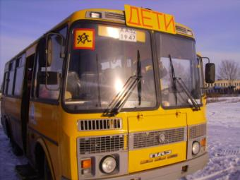

созданы безопасные условия перевозки
детей для обеспечения доступности образования
и организации профильного обучения.

«У карты мира»

- Информатизация учебных кабинетов.

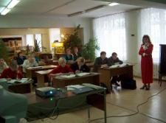
- Система «Net Школа» – сетевое средство управления и обучения, выполненное на базе современных Интернет – технологий.

- Создание школьной локальной сети.

«Растишки»
- созданы условия для предшкольного образования с целью выравнивания стартовых возможностей детей из разных социальных групп и слоев населения;
- банк методик исследования готовности детей к школе;
- оснащение кабинета предшкольной подготовки.

«Щит»
Созданы условия для безопасности жизнедеятельности учащихся и обеспечение условий безопасности пребывания учащихся в школе.
- Установлена пожарная сигнализация. | - Оборудование поста охраны;
«Живое слово»
учащиеся обеспечены учебной, художественной и научно-популярной литературой на 100% .
. «Радужная страна» - организация и проведение летней оздоровительной кампании
созданы условия для восстановления, сохранения здоровья ребенка, формирования житейских умений и навыков по его самообеспечению.
- 100% школьников ежегодно в каникулярное время оздоровлены через систему отдыха, занятости детей и подростков;
- 100% участие детей, склонных к правонарушениям, в проекте;
- добровольное положительное отношение учащихся к труду.
« Перемена»
Сформирована готовность педагогов к решению стратегических задач Программы развития.
- организация новых форм повышения квалификации педагогических кадров: работа в команде, презентация опыта, обмен новациями, добровольное участие в конкурсах, выставках, в работе мастер-классов, ярмарке социально- педагогических проектов;
- увеличение числа учителей, добровольно занимающихся исследовательской работой, поиском оптимальных методик преподавания и внедрения в практику новаторских технологий ;
- развитие связи со школами Сибирского региона и города Самары с целью обмена опытом работы.
. «Горностай»
создание условий, обеспечивающих выявление одаренных детей и развитие их интеллектуальных, творческих способностей, реализацию их потенциальных возможностей.
результаты
- повышение % учащихся занятых научно- исследовательской деятельностью;
- улучшение качества подготовки ребят к участию в олимпиадах, конкурсах, научно-практических семинарах, конференциях;
- удовлетворение ожиданий родителей в качественном образовании;
- введение новых программ и прогрессивных технологий в работе с одаренными детьми;
- увеличение количества обучающихся, стремящихся к саморазвитию и самообучению;
- высокие результаты ЕГЭ и рост доверия родителей к педагогам школы ,уверенность учащихся в получении высшего образования, к творческому труду в сфере научной и практической деятельности.

« ЕГЭ и здоровье»
Цель: обеспечить учащихся необходимой информацией для формирования собственных стратегий и технологий, позволяющих сохранять и укреплять здоровье, создать условия для формирования системы объективной оценки уровня и качества общего образования в начальной, основной и старшей общеобразовательной школе.
результаты:
- повышение доступности профессионального образования независимо от места жительства и доходов семьи;
- снижение уровня тревожности в связи с предстоящими экзаменами, повышение уверенности в своих силах, мобилизация внутренних ресурсов и овладение приемами релаксации.
« Новый Свет »
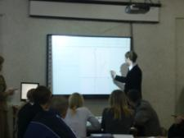
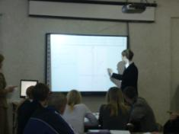
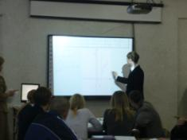
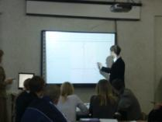
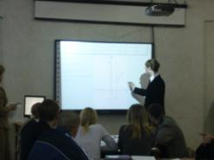
Цель: развитие способностей, умений и навыков эффективного поиска, переработки и использования информации различного характера.
результаты:
участие детей в конкурсах
обеспеченность 80% учащихся персональным компьютером дома
создание второго компьютерного класса в школе
развитие материальной базы медиацентра
- развитие ресурсного центра, обеспечивающего информационную и научно-методическую поддержку учебного процесса, обслуживание аппаратно-программных средств, оказание информационных услуг местному сообществу;

